***Hoe zet je de regelnummering aan?***

* Open Visual studio.
* Ga naar tools in je menubar bovenin Visual studio.

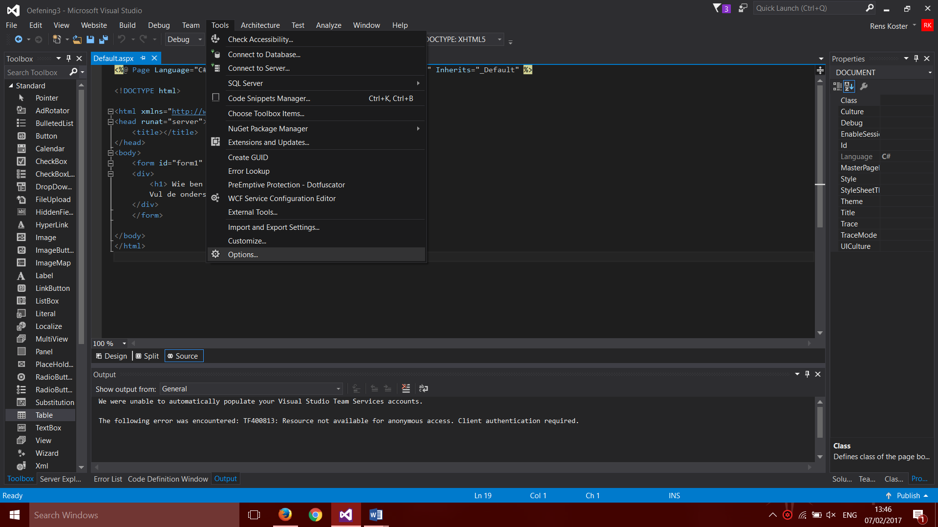

* Ga daarna naar options
* Klik op “tekst editor” in de navigatiebalk aan de linker kant.

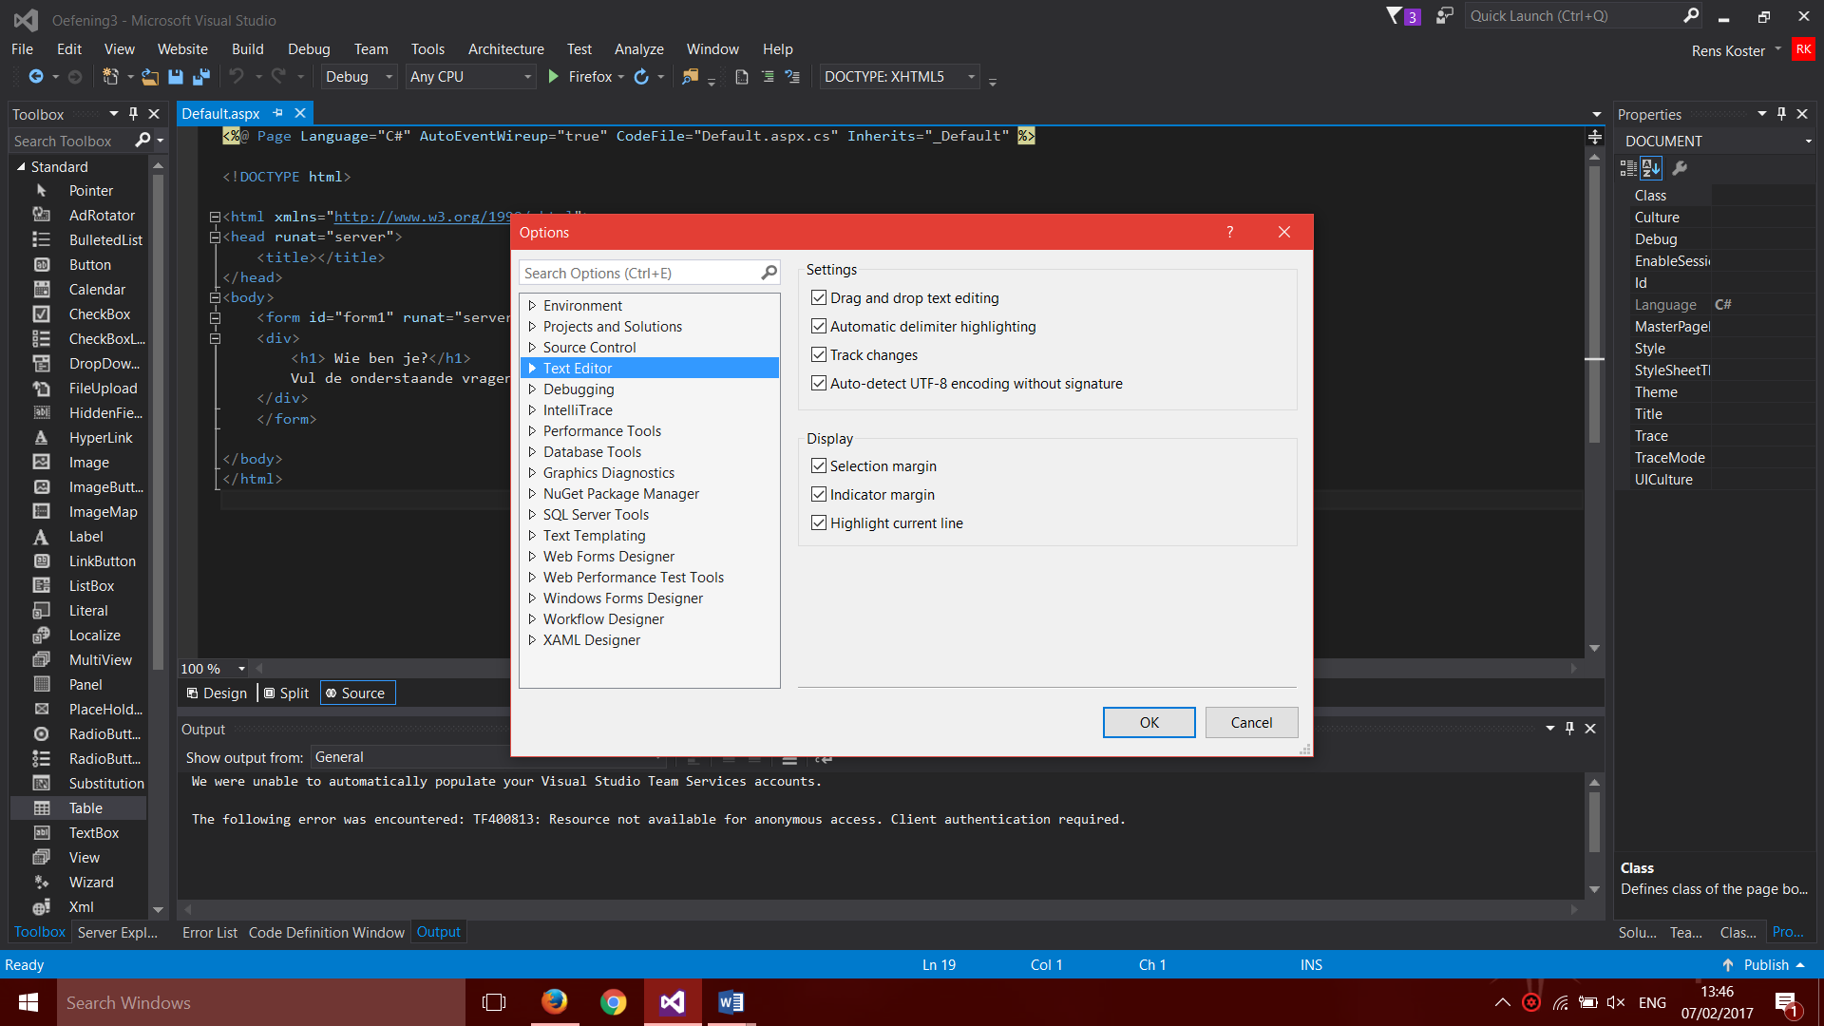

* Open vervolgens “All languages”

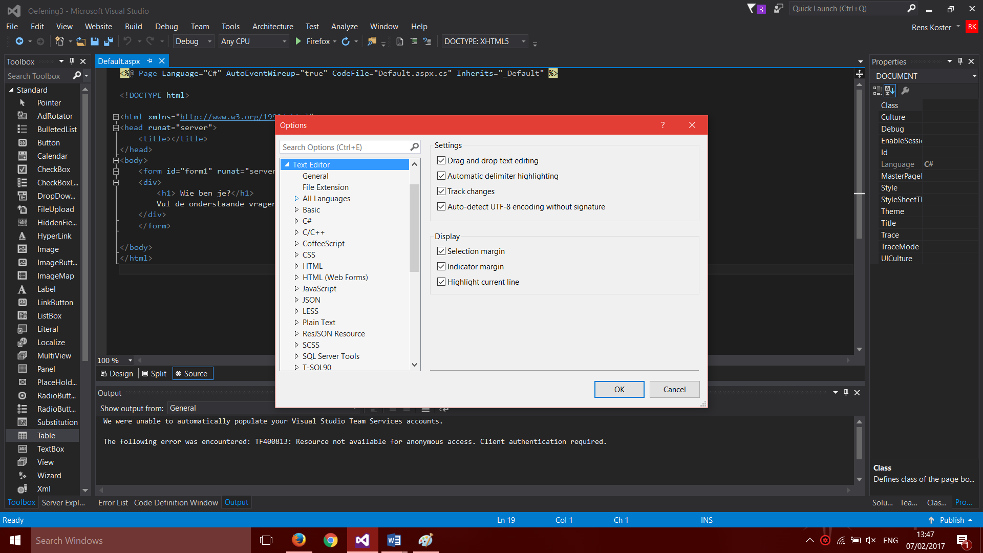

* Open hierin “general”

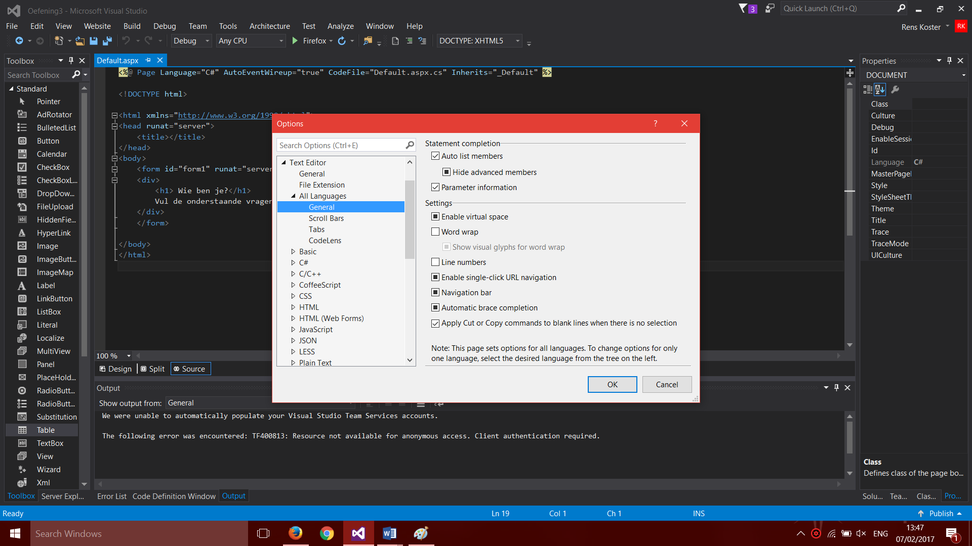

* Hier ziet u “line numbers” staan. Vink deze aan

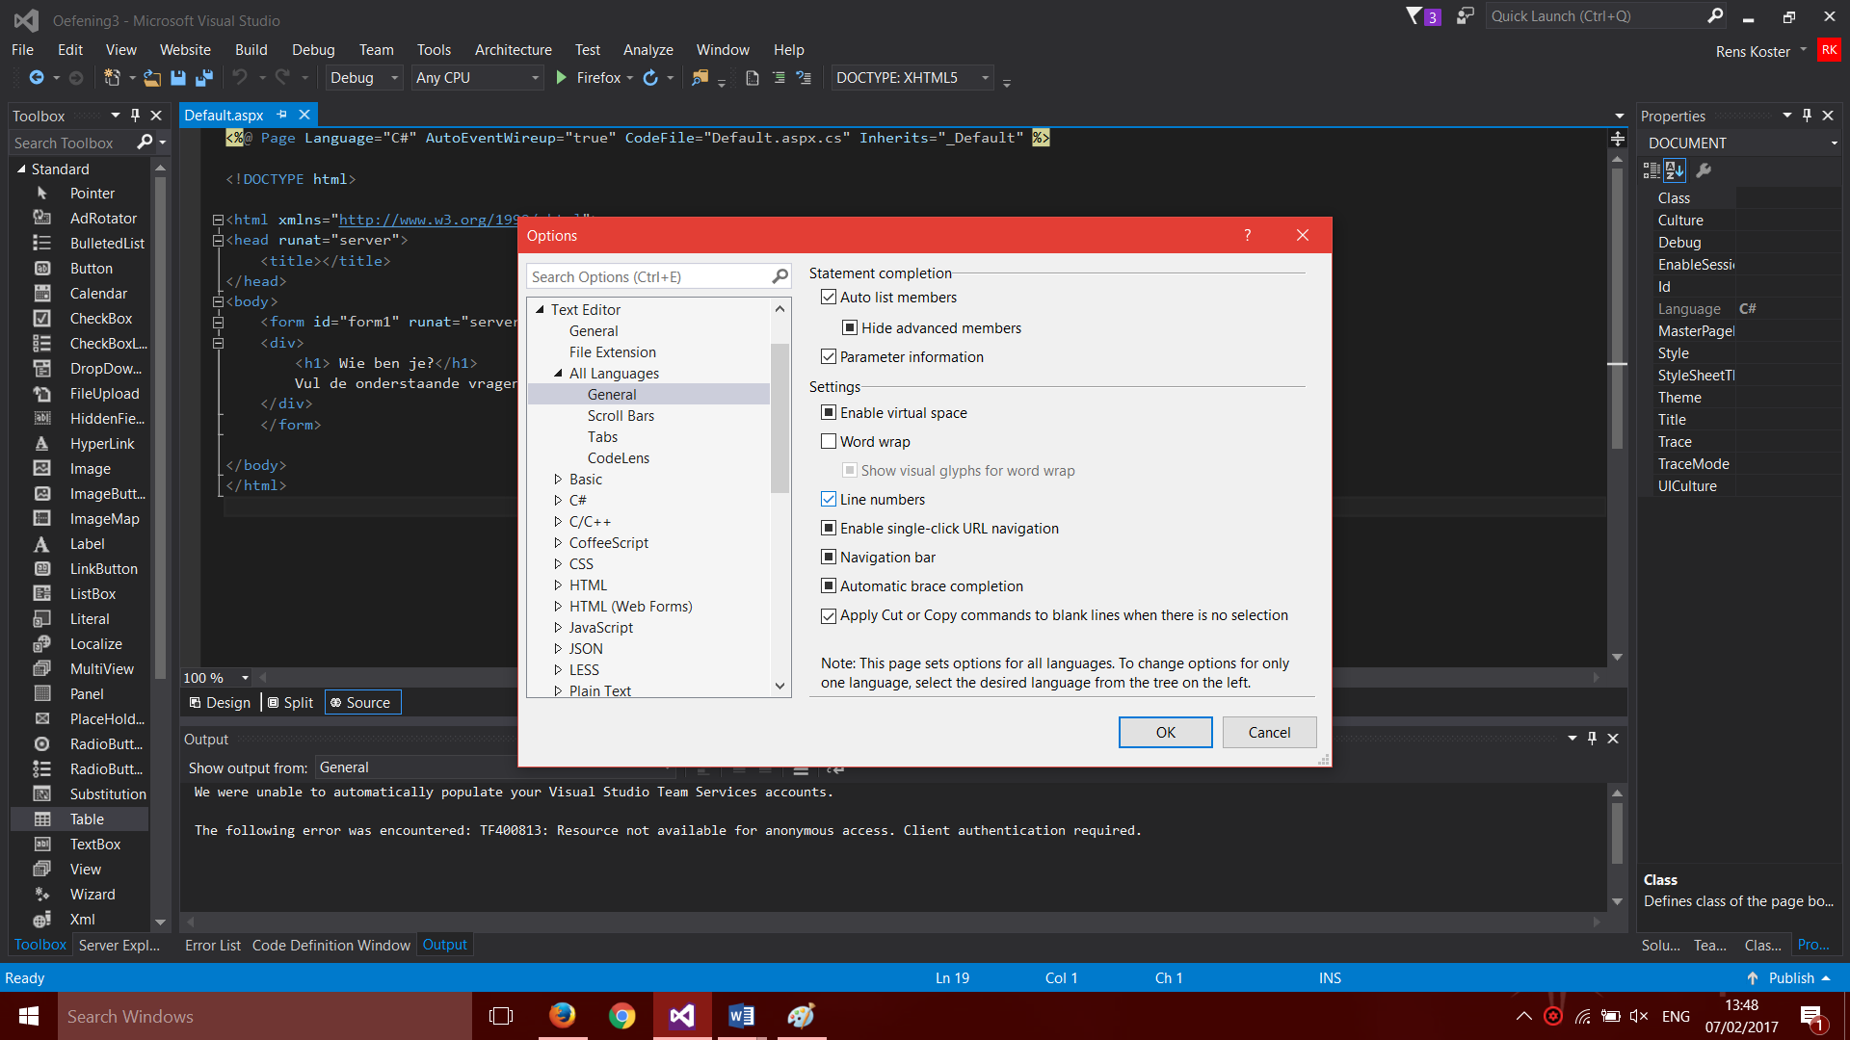

* Dit is het resultaat van de regelnummering aan de linkerkant van uw visual studio.

